
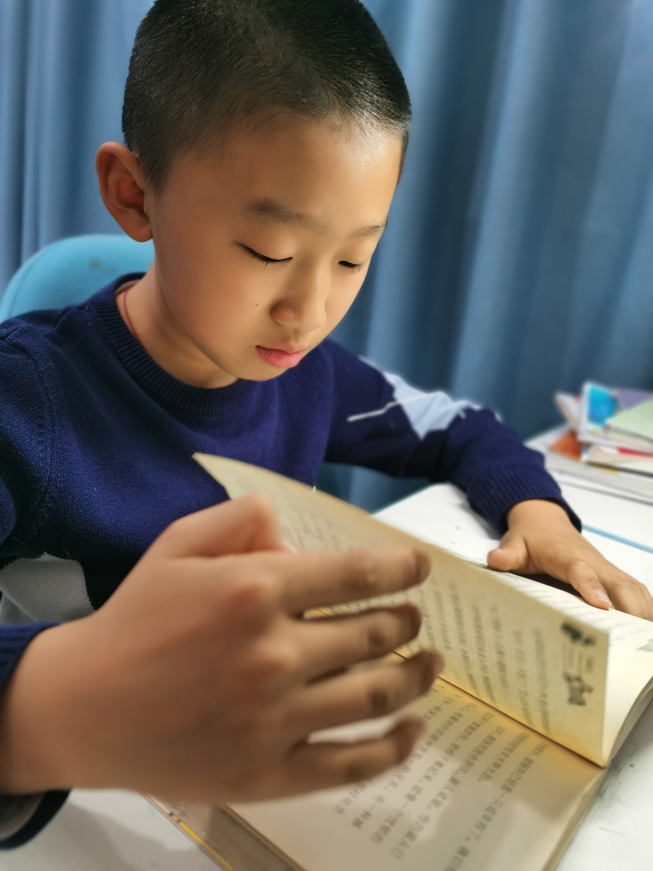
暑期和乐娃之星

大家好，我是五（1）班的陈逸。我文明有礼、团结同学、热爱学习。这个暑假，我积极参加社会实践活动，认真完成老师布置的作业，坚持每天阅读课外书，还帮爸爸妈妈干一些力所能及的家务活，得到了大家的一致表扬。我会继续努力，让自己更棒！

暑期和乐娃之星
大家好，我是五（1）班的陈逸。我文明有礼、团结同学、热爱学习。这个暑假，我积极参加社会实践活动，认真完成老师布置的作业，坚持每天阅读课外书，还帮爸爸妈妈干一些力所能及的家务活，得到了大家的一致表扬。我会继续努力，让自己更棒！

